Орша первой встретила передвижной музей «Поезд Победы»
Ольга Лебедева
От Орши до Минска 17 городов Беларуси встретят в Год исторической памяти «Поезд Победы». Он проехал всю Россию от Крыма до Владивостока и теперь прибыл в нашу страну. Первой уникальный передвижной музей встретила Орша.
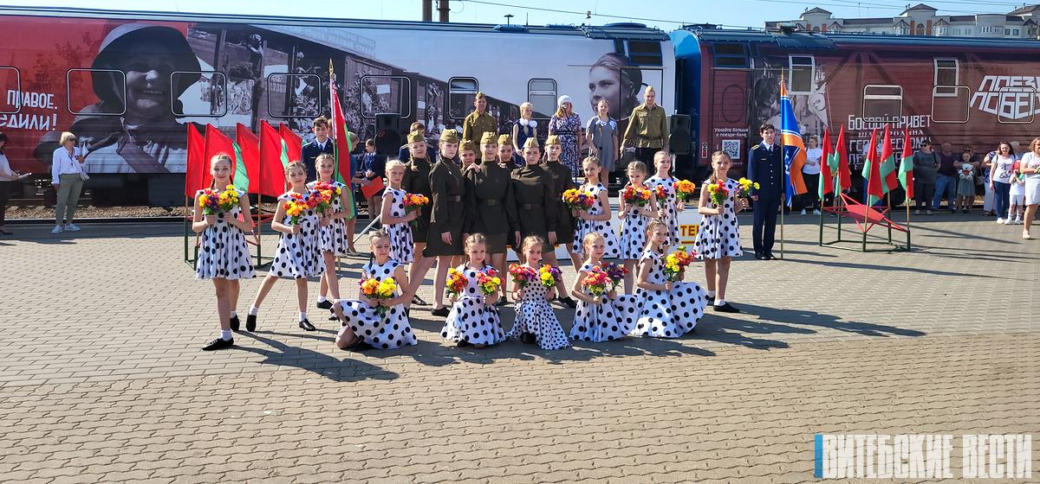
И это знаково. Ведь Оршанский железнодорожный узел – один из крупнейших в Беларуси, который сыграл огромную роль в Великой Отечественной войне. А героический город на Днепре – Восточные ворота в Беларусь.
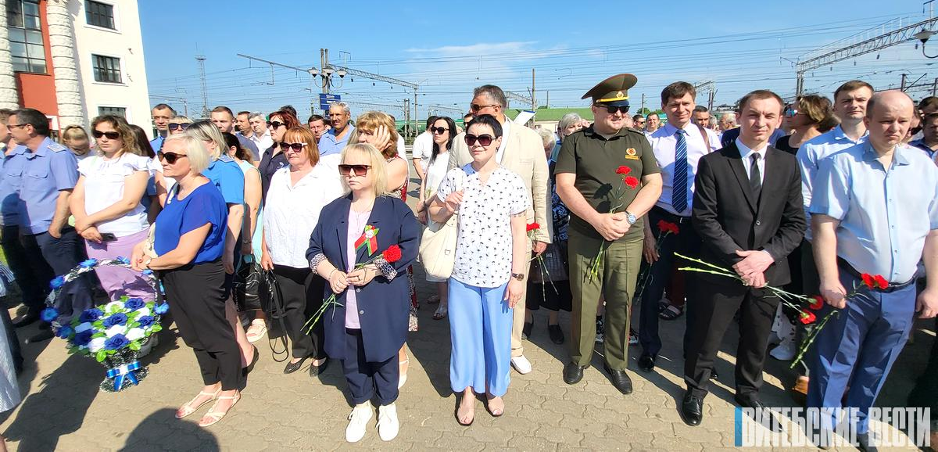
На перроне вокзала «Орша» состоялся торжественный митинг, посвященный открытию экспозиции, которая разместилась в девяти вагонах.
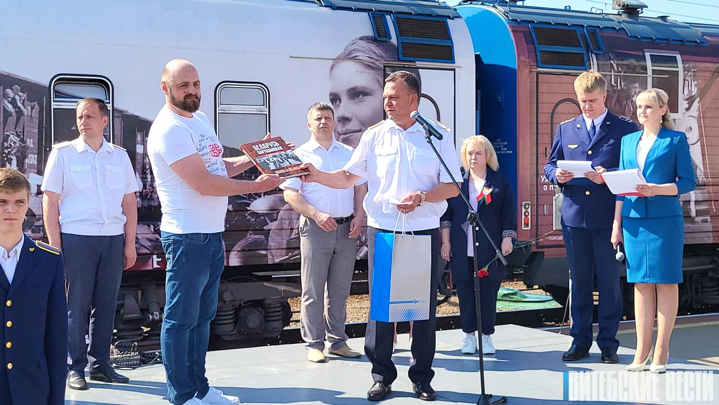
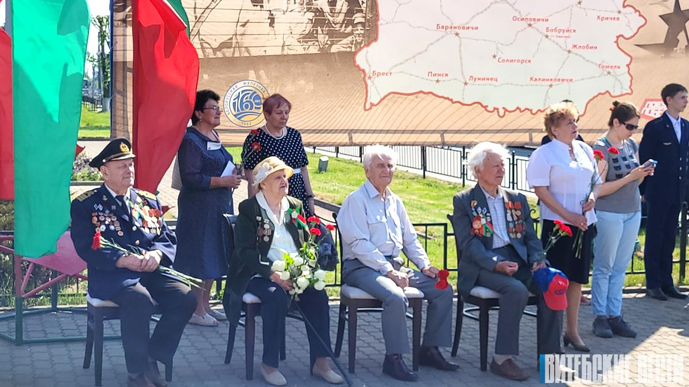
– Сейчас многие пытаются переписать историю Великой Отечественной войны. И наша с вами задача – донести до подрастающего поколения ту правду о великом подвиге, который совершили солдаты, офицеры, партизаны и подпольщики в годы войны, – сказал заместитель председателя Оршанского райисполкома Виктор Колочёв. – Наша молодежь должна помнить, они – внуки великих победителей. К сожалению, редеют ряды наших ветеранов, свидетелей тех страшных и в то же время великих свершений. Низкий им поклон.
Значение историко-просветительского и общественно-патриотического проекта «Поезд Победы» сложно переоценить. Проект был создан в Российской Федерации в 2020 году командой творческой мастерской «Невский баталист» и «Красный квадрат» при поддержке Министерства науки и высшего образования Российской Федерации, ОАО «Российские железные дороги» и общественной организации «Волонтеры Победы».
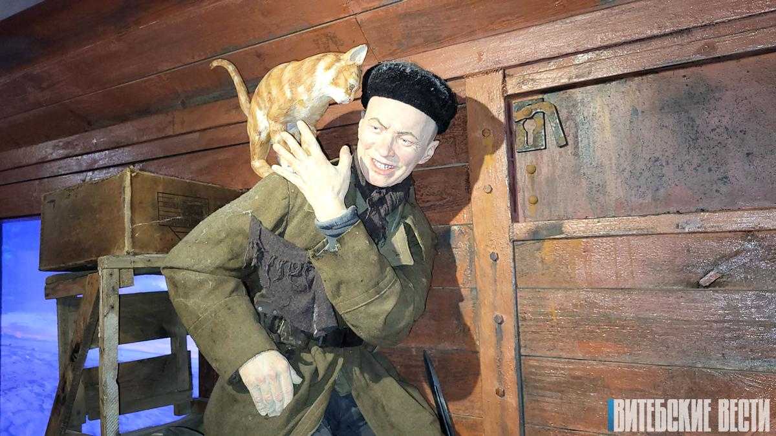
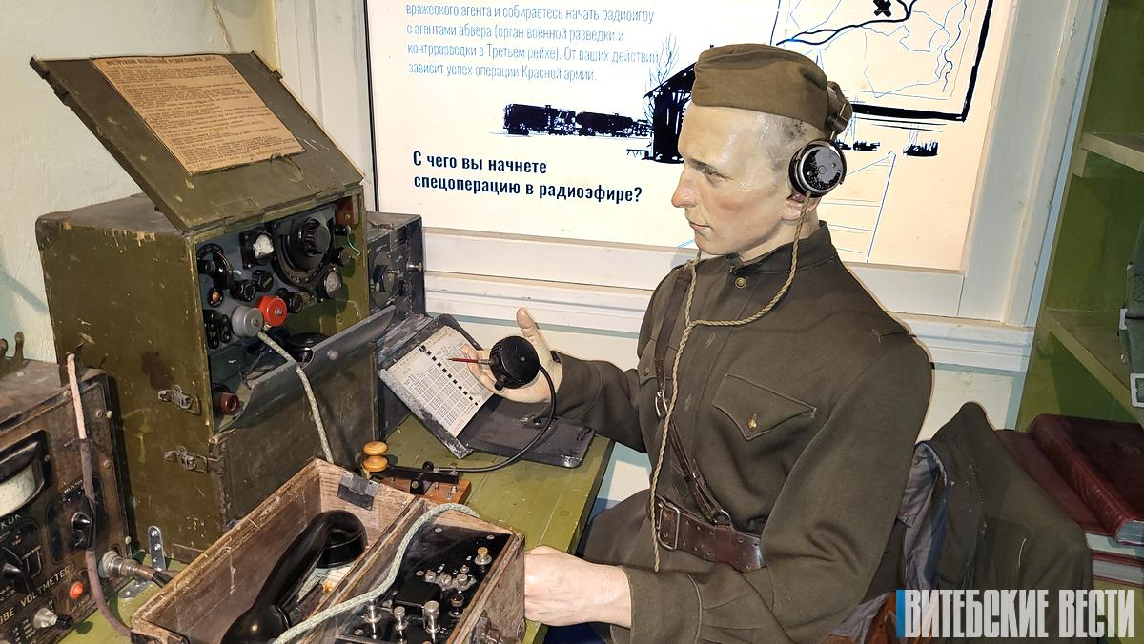
– По многочисленным письмам и заявкам, поступающим от белорусов, мы второй раз прибыли в дружественную страну, – отметил администратор проекта «Поезд Победы» Сергей Лукша. – Географию маршрута расширили – в течение месяца мы посетим не восемь, как в прошлом году, а 17 городов республики. Проект востребован: в каждом городе, где мы ни были, на поезде всегда аншлаг. Количество посещений – от тысячи человек в день.
«Поезд Победы» – это первый в мире уникальный иммерсивный музей с эффектом погружения. Оригинальный свет, театральный звук, вибродинамики. Более 150 фигур, более четырех тысяч единиц оригинального реквизита.
Заходишь туда – и переносишься во времена Великой Отечественной войны. В одном вагоне пьешь чай с людьми разных национальностей и возрастов, мирно беседующими, еще не подозревающими о нависшей угрозе со стороны фашистских захватчиков. В другом – леденеешь от звуков рвущихся бомб и снарядов за окном, в третьем – собираешься с бойцами на фронт, в следующих – перемещаешься в окоп, фашистский концлагерь, блокадный Ленинград, лабораторию советского ученого и, наконец, радуешься с солдатами Великой Победе.
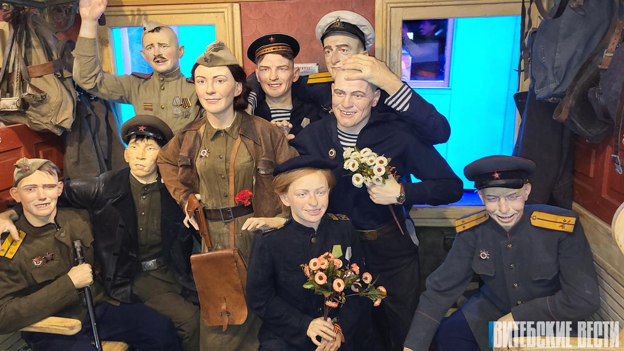
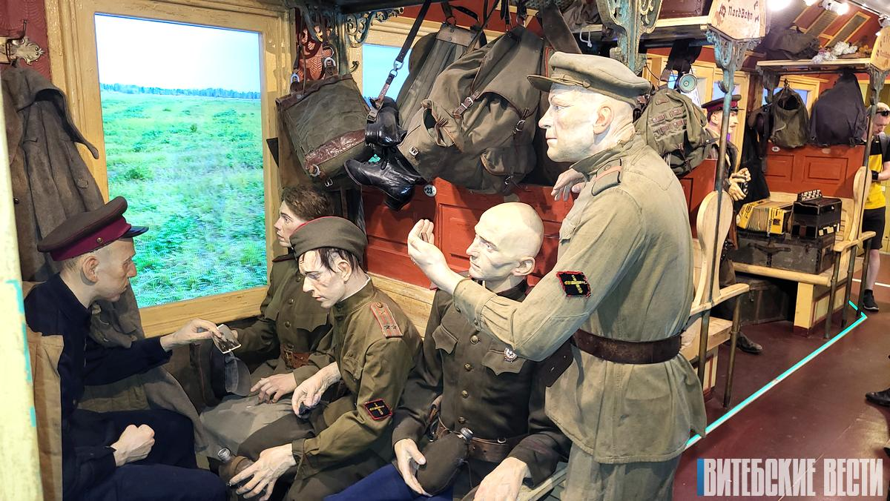
Экспозиция одного из вагонов посвящена защитникам Брестской крепости – участникам героической обороны, солдатам и командирам Красной армии, а также женщинам и детям – членам семей военнослужащих, принявших на себя первый удар немецких войск.
Поезд-музей представляет собой интерактивную экспозицию, основанную на «эффекте присутствия». В основе экспозиции – трехмерные панорамы: живописные полотна, макеты в натуральную величину и много предметного плана на расстоянии вытянутой руки. Уникальности добавляет мультимедийное сопровождение: объемный звук, театральное освещение, механические спецэффекты, голограммы, панорамы боев в виртуальной реальности (VR), трехмерная компьютерная графика с моделями военной техники. Впечатление усиливает музыка, написанная отдельно для каждого вагона-экспозиции.
В вагонах поезда-музея используются видеопроекторы, видеостены, тач-столы. Световые и звуковые эффекты воспроизводят яростный накал воздушных боев и танковых сражений, позволяют ощутить тяготы походной жизни солдат. Да и сам паровоз, стоящий в голове состава, будто сошел с экрана фильма о Великой Отечественной войне. В основе видеоповествования лежит документальная история о войне, рассказанная от лица ветерана-железнодорожника. А в каждом вагоне звучит голос машиниста Лидии. Ее прообраз – белоруска Елена Чухнюк, которая до войны работала в локомотивном депо Гомель, а в страшные сороковые взялась водить воинские эшелоны с оружием и боеприпасами к линии фронта.
Маршрут по «Поезду Победы» – это переход от одного эпизода к другому.
Проект реализуется по инициативе Белорусской железной дороги совместно с ОАО «Российские железные дороги» в рамках Года исторической памяти. Он осуществляется при поддержке Администрации Президента Республики Беларусь и активном содействии Республиканского волонтерского центра.
В 2022 году уникальный передвижной музей будет курсировать по Белорусской железной дороге с 10 июня по 4 июля. Он сделает остановки в Орше, Полоцке, Витебске, Кричеве, Жлобине, Осиповичах, Барановичах, Лунинце, Пинске, Бресте, Гродно, Калинковичах, Гомеле, Могилеве, Бобруйске, Солигорске и Минске.
Фото Ольги ХАЕЦКОЙ.

https://vitvesti.by/obshestvo/orsha-pervoi-vstretila-poezd-pobedy.html

